1.
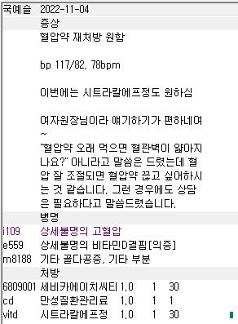
시트라칼에프와 같은 비타민 D, 칼슘 제제의 경우 골다공증이 있으신 분들은 골다공증 상병 넣고 보험 가능하고 아닌 경우 비급여 처리하면 됩니다(인수인계 참고). 위의 경우는 비급여 처리를 했고 골다공증의 기왕력이 없는 분이니 골다공증 상병을 같이 넣지 말아주세요. 나중에 보험 가입시 문제가 되는 경우가 생깁니다. 따라서 억지로 보험을 해주기 위해 골다공증 상병을 넣거나 BMD T score < -1 과 같은 검사 수치를 임의로 넣거나 하지는 말아주세요.

2.
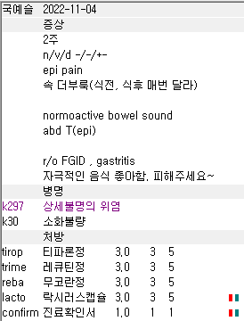
Trime 트리메부틴 제제는 위염/장염/IBS/구역 코드에 다 사용 가능합니다
따라서 k30 소화불량 코드는 불필요 상병이라 지워주시면 더 깔끔합니다.

 | 위염(k297 등) | 장염(a090, a084-1 등) | k58 IBS | k30 소화불량 | r11 구역/구토
tirop, bus, tr | O | O | O
trime | O | O | O | O | O
levo, mosa |  |  | O | O | O
mac, macpo, dom |  |  |  |  | O

3.
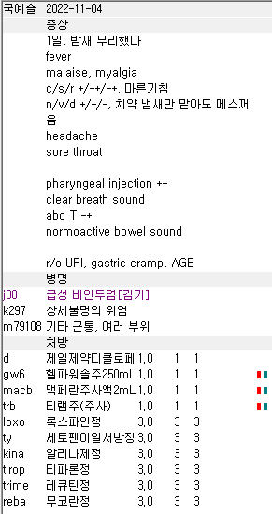
이런 케이스는 까다로울 수 있는데 너무나 정리를 잘 해주셨네요! 놓치기 쉬운 주사제들 비급여 처리도 너무 좋습니다. 살짝 아쉬운 점은 감기약 쪽 대증약이 부족한 부분이 있어서 약을 위장약/감기약 따로 내셔도 좋았을 것 같네요. 예를 들면 Ty co erdo //. Tirop trime reba 이렇게 3개씩 따로 내도 괜찮을 것 같습니다. Kina는 사실상의 효과가 불분명한 부분이 많고 약간의 부종 제거? 같은 느낌으로 쓰는 약인데 약 개수가 부족할 때 넣어주는 용도가 더 큽니다 ㅎㅎ

4.
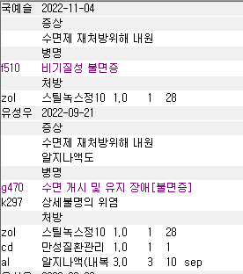
아 이건 너무 잘 해주셨는데 정말 아쉽습니다!! 불면증 g470 코드 잡힌 환자들은 만성질환이어서 최종투약일 기준 + 90일까지 재진인데 30일 지난 시점부터는 f510 불면으로 비스무리하지만 다른 코드 잡고 초진이 가능하거든요. 근데 9월 21일에 28일치 받으면 최종투약일이 10월 18일이라서 아직은 만성질환이 아니어도 재진이 되는 시기입니다. 만약 11월 18일정도였다면 의사랑에서 초진으로 잡게 되는 경우가 있는데 이럴 때에 확인해보시고 재진 기간이라 하면 위의 사례처럼 상병코드 비스무리한 다른 걸로 바꿔주시고 초진으로 내시면 좋습니다.
https://cafe.naver.com/24clinic/84
신경쓰기 어려운 부분인데 시도가 너무 좋았고 아쉽게도 기준이 최종투약일이어서….

5.
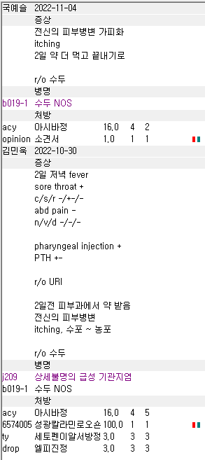
전화로 문의주셨던 수두 케이스입니다. 보통 acyclovir, valaciclovir, famciclovir의 경우 질환에 따른 용법이 아예 정해져 있어서 이를 벗어나면 삭감이라 보시면 됩니다.

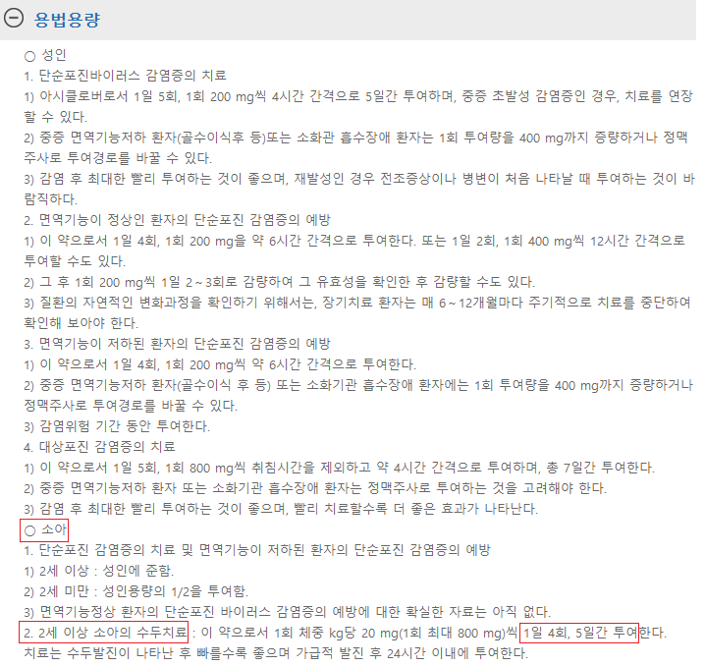
용법 용량 글이 길다보니 진료보시다가 헷갈리는 케이스들이 종종 생깁니다 ㅎㅎ
그리고 가급적 소견서 내용의 경우 차트에 붙여주시면 다음 진료시에 파악이 빠른 장점이 있습니다. 소견서도 너무 잘 써주셨네요

